LES PASSEJAÏRES DE VARILHES FICHE ITINÉRAIRE
LE FOSSAT n° 1
Commune de départ et dénomination de l’itinéraire :
- Artigat – Au carrefour de la RD 27b (Route de St-Michel) juste après le pont sur la Lèze, le long de la route de droite – Les coteaux d’Artigat à Pailhès en circuit depuis Artigat.

Date, animateur(trice), nombre de participants (éventuel) :
- 25.04.2012 – B. Mouchague
- 02.07.2022 – Collectif – 12 participants – reportage photos

L’itinéraire est décrit sur les supports suivants :
- Parcours "inventé" par Bernard Mouchague

Classification, temps de parcours, dénivelé positif, distance, durée :
- Promeneur – 3h00 – 300 m – 9,1 km. Indice d’effort : 34 

Balisage : Jaune et poteaux directionnels (Balisage ancien et incomplet).
Particularité(s) : 45 % du parcours sur route asphaltée.

Site ou point remarquable :
- Les beaux points de vue sur la haute chaîne des Pyrénées.

Trace GPS : Oui

Distance entre la gare de Varilhes et le lieu de départ : 25 km

Observation(s) :
- On pourra également partir de la place de l’église dans le bourg d’Artigat où il y a de très nombreuses places de parking et des services à proximité. Le parcours s’en trouve allongé d’environ 1,2 km.
- À éviter par trop fortes chaleurs. Du départ jusqu’à l’approche de Burret, on marche souvent sur router asphaltée et en plein soleil.
- À l’approche de Brugniat, le chemin balisé n’est plus entretenu. Il faut, après avoir traversé le petit ruisseau, longer la Lèze puis remonter le long des champs pour rejoindre la route goudronnée un peu après le hameau de Brugniat (Carte et trace ont été mises à jour après la sortie de 2022 – Voir photo aérienne ci-après).

"Cette fiche participe à la constitution d'une mémoire des itinéraires proposés par les animateurs du club. Eux seuls y ont accès. Ils s'engagent à ne pas la diffuser en dehors du club."
Date de la dernière mise à jour : 3 juillet 2022

La carte

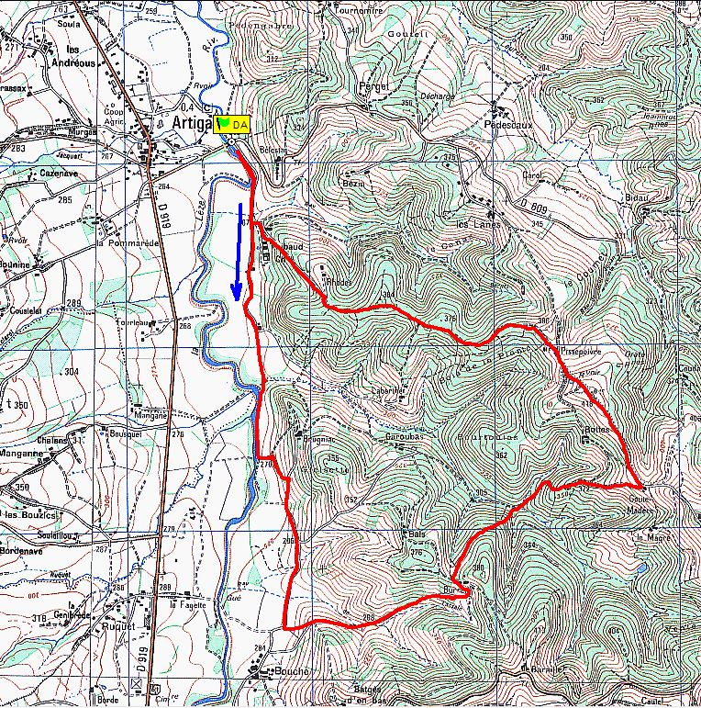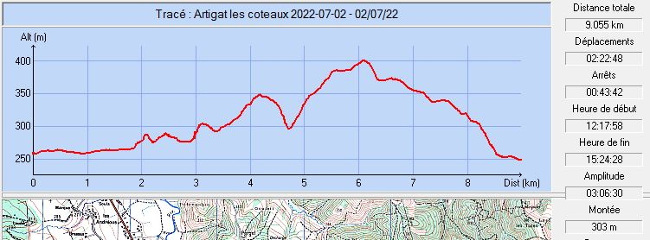

Le parcours emprunté en 2022 pour contourner Brugniat :
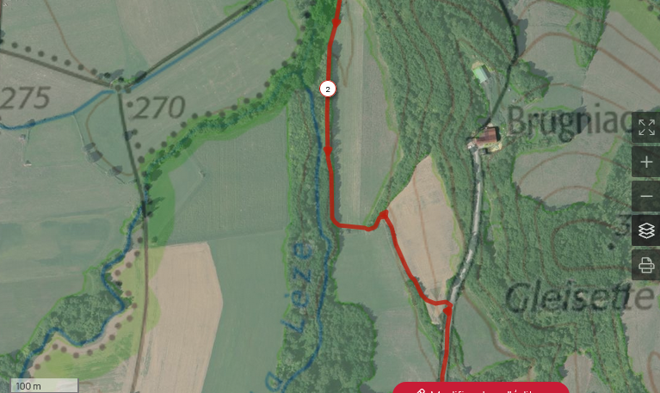

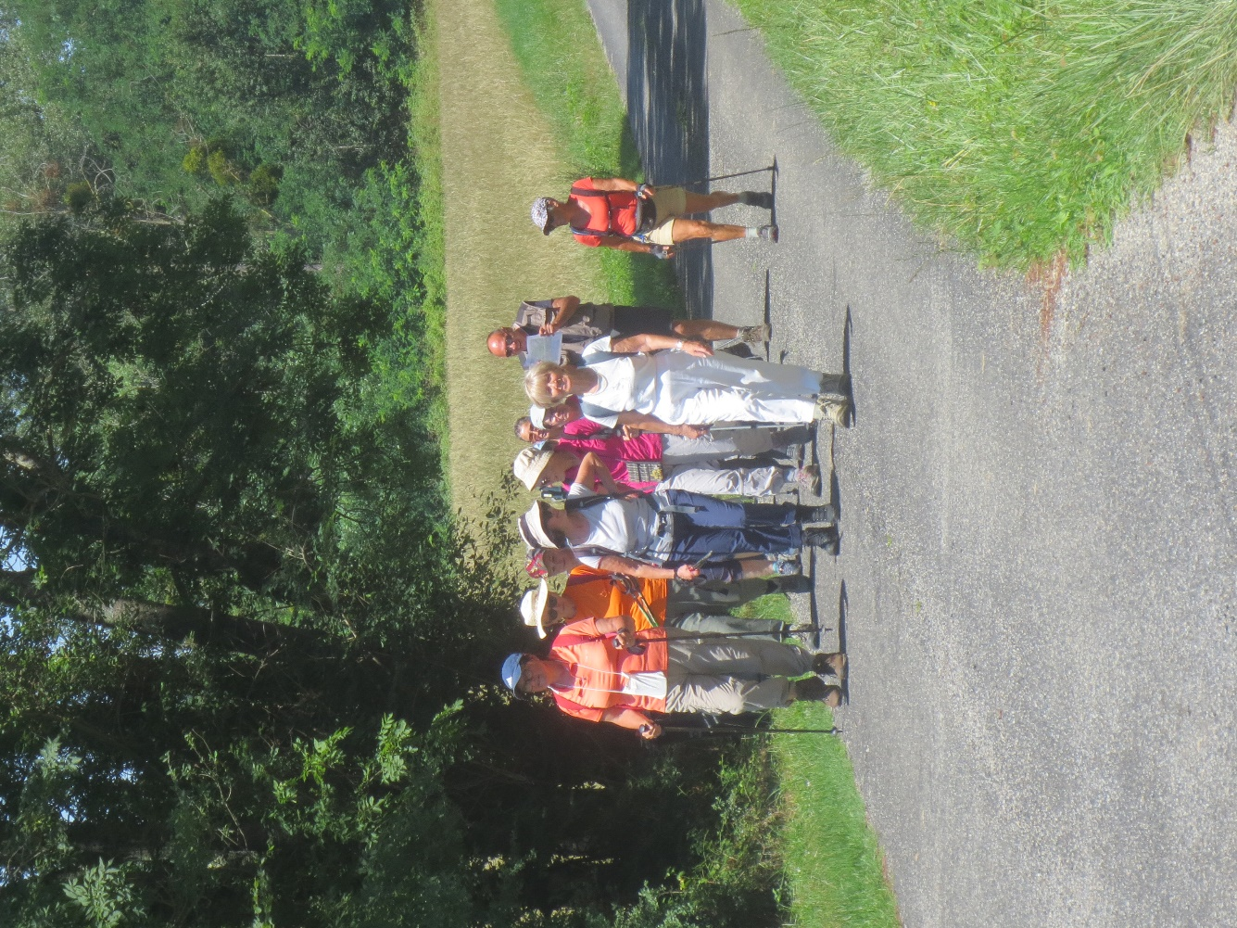
Juillet 2022 : 23 Passejaïres sous un beau et chaud soleil

